令和元年10月29日
大阪府こころの健康総合センター

未成年の飲酒防止教育に関する取組みについて

１ 経緯
未成年者の飲酒防止の取組みを推進するため、平成30年度にアルコール関連問題への取組みを行っている民間団体や府保健所等と協働で、飲酒防止教育実施のための教材を作成した。今年度は、保健所や学校等で教材を活用いただくための研修会を開催し、各地域で飲酒防止教育を実施されている。

２ 作成した教材
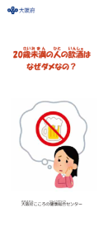
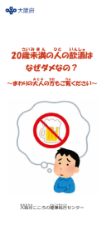
＜リーフレット＞
（１）「20歳未満の人の飲酒はなぜダメなの？」
（内容）飲酒についての基礎知識、お酒の誘いの断り方、周りの人のお酒の問題で困っている子どもへのメッセージ
（２）「20歳未満の人の飲酒はなぜダメなの？
～まわりの大人の方もご覧ください～」
（内容）飲酒についての基礎知識、お酒の誘いの断り方、周りの大人への啓発
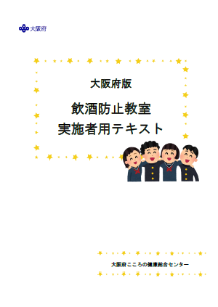
＜飲酒防止教室実施者用テキスト＞
（構成）講義編・○×クイズ編・ロールプレイ編
（内容）飲酒についての基礎知識、
お酒の誘いの断り方のロールプレイなど

３ 飲酒防止教育普及研修について
・ 日 時：令和元年8月7日（水）
・ 場 所：大阪赤十字会館 ３０２会議室
・ 参加者：養護教諭、教諭、相談員、保健師など 計67名
・ 内 容：○講義
未成年者の飲酒問題について考える～大人が知っておくべき
大事なこと～ 講師：新生会病院 院長 和気 浩三 氏
○アルコール依存症当事者の体験談
○飲酒防止教室を実施するにあたって（テキストの使用説明）
講師：大阪府こころの健康総合センター職員

４ 地域での飲酒防止教育の実施について
種別 | 実施校数 | 受講人数 | 使用テキスト
小学校 | ４ | 386 | ○×クイズ編、ロールプレイ編
中学校 | ４ | 585 | ○×クイズ編、講義編、ロールプレイ編
高等学校 | １ | 254 | 講義編、ロールプレイ編
大学 | １ | 44 | 講義編
計 | 10 | 1,066
令和元年10月18日時点
＜児童・生徒用アンケートの結果より＞
- ○×クイズの内容の理解度「よくわかった」「わかった」の割合は概ね８割以上
- 飲酒経験 小学生が4割程度、中学生は2割程度
- お酒を飲んだきっかけについて、小学生は「間違えて飲んだ」が一番多い、中学生は「お正月」が一番多い
- 「お酒のこわさが分かった」「絶対に飲まない」という感想が多かった
- 「よくわかった」「楽しかった」（○×クイズ）
- 「当事者の人の話が心に残った」（当事者の体験談）
- 「ノンアルコールなら飲んでいいの？」「前にのんだ事あるけどどうしよう…」などのコメントが出ていた
→質問などに対するフォローが必要

５ 今後の課題
- 研修の際、親の飲酒問題に巻き込まれている子どもへの対応への悩みが教諭から意見や感想として出ていた。⇒ 飲酒防止教育をきっかけに、そういった場合の介入・対応ができるようになればよい。
- 研修後、学校から直接依頼はなく、何らかの形で保健所が関わっての実施である。⇒ 研修実施時に保健所と学校が連携できるような工夫が必要。
- 周囲の大人への働きかけも課題。祭りのある地域だと、大人が飲ませている現状があるというアンケートの回答も多かった。また、小学生は家にあるお酒を間違って飲んでしまった、という子が多い。⇒ 子どもに対する飲酒防止教室とあわせて、保護者や地域の大人に対する啓発が必要であると考える。

６ 令和元年度公民協働事業「飲酒防止教育普及検討会議」の実施について
今年度実施した飲酒防止教育の実施状況とアンケート調査の結果により、飲酒防止教育教材の効果検証、飲酒防止教育普及のために意見交換を実施予定。
・ 日時：令和元年12月25日（水）10時から12時
・ 場所：未定
・ 内容：（１）飲酒防止教室の実施状況とアンケート結果について
（２）飲酒防止教育の効果検証
（３）飲酒防止教育副教材について

